附件2

2017年省优秀博士硕士学位论文评选
电子文档命名规则

文件内容 | 格式 | 优秀博士学位论文（YB） | 优秀学硕学位论文（YS-X）  /优秀专硕学位论文(YS-Z)
1.学位论文  原文 | PDF | YB_单位代码_作者姓名_LW.PDF  如：YB_10001_张三_LW.PDF | YS-X_单位代码_作者姓名_LW.PDF  如：YS-X_10001_张三_LW.PDF  YS-Z_单位代码_作者姓名_LW.PDF  如：YS-Z_10001_张三_LW.PDF
2.江苏省优秀博士硕士学位论文推荐表 | WORD | YB_单位代码_作者姓名_TJB.DOC  如：YB_10001_张三_TJB.DOC | YS-X_单位代码_作者姓名_TJB.DOC  如：YS-X_10001_张三_TJB.DOC  YS-Z_单位代码_作者姓名_TJB.DOC  如：YS-Z_10001_张三_TJB.DOC
3.论文中文  摘要 | WORD | YB_单位代码_作者姓名_ZY.DOC  如：YB_10001_张三_ZY.DOC | YS-X_单位代码_作者姓名_ZY.DOC  如：YS-X_10001_张三_ZY.DOC  YS-Z_单位代码_作者姓名_ZY.DOC  如：YS-Z_10001_张三_ZY.DOC
4.单位推荐  汇总表 | WORD | 单位代码（单位名称）_HZB.DOC  如：10001（**大学）_HZB.DOC
注：1.文件名中的下划线为半角字符；
2.若同单位有相同姓名的申请人，请在“作者姓名”后加“数字”予以区分。
3.此为提交给论文评选项目组的纸质版、电子版“文档命名规则”。录入论文评选系统的文档格式、系统使用操作等，另见相关要求及说明。

4.提交电子版材料——文件包、文件夹、文档命名等格式要求——建议如下（以南大为例）：
（1）


（2）点击后
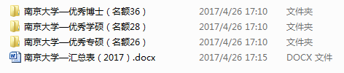

（3）如点击“优秀博士”文件夹后（学硕、专硕同）
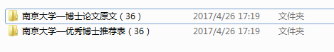

（4）如点击“博士论文原文”后



